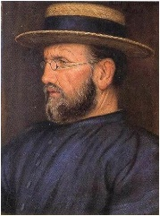

TERRITORIO SS.CC. Ecuador
Cronograma de Actividades
El 2 de febrero de 1859 toma de hábito de
San Damián

FEBRERO 2020

FEBRERO | ACTIVIDADES | RESPONSABLE
30 ene al 7 Feb | Retiro Anual - Hnas. SS.CC. Ecuador  Lugar: Casa de Oración SS.CC. Conocoto | Hna. Aurora Laguarda y Hermanas participantes
3 al 7 | ME: Fortalecimiento de la asignatura de Educación cultural y artística | Obras Educativas
3 al 7 | Semana de juntas de cursos | Obras Educativas de la Costa
4 | Clausura del Año lectivo para educación básica y bachillerato | U.E. Corazón de María
4, 11 y 18 | Casa de acogida NSP: Cine con las usuarias | Equipo de trabajo y usuarias
4 al 17 | Clases de recuperación de mejoramiento académico y/o supletorio – Juntas de Curso | Obras Educativas de la Costa
5 | CONESSCC: Reunión con los directivos de la U.E.SS.CC. Centro | CONESSCC
6 | Casa de acogida NSP: Taller empleabilidad y desarrollo de habilidades. | Equipo de trabajo y usuarias
6 y 7 | CONESSCC: Revisión de proyectos de Escuela para Padres en las U.E.SS.CC. Rumipamba y Centro | CONESSCC
6 y 7 | Eucaristías de clausura del año lectivo | U.E.SS.CC. Guayaquil
7 | PJVMSSCC: Socialización del Proyecto de Pastoral Juvenil Vocacional Misionera del Territorio. Lugar: Casa de Oración SS.CC – Conocoto: 15h:00 | Hnas. de la comisión de PJVM  Rashife Patiño.-Coordinador PJVM
7, 14, 21  y 28 | Casa de acogida NSP: Actividad gastronómica | Equipo de trabajo y usuarias
8 y 9 | Reunión de Superioras de las comunidades DE Ecuador. Lugar: Casa de Oración | Esther Alicia Armijos,  Mónica Jiménez,  Hnas. Superioras Ecuador
10 al 14 | Exámenes Quimestrales | Obras Educativas de la Sierra
10 al 14 | CONESSCC: monitoreo del uso de CDs de Carisma y Espiritualidad SS.CC. en las clases de FHC en las U.E.SS.CC. Rumipamba y Centro | CONESSCC
13 y 20 | Casa de acogida NSP: Taller micro- emprendimiento crochet | Jeanneth Aldana y usuarias
15 al 25 | Vacaciones de estudiantes por fin de quimestre | Obras Educativas de la Sierra
18 al 21 | Exámenes de recuperación de mejoramiento académico y/o supletorio | U.E.SS.CC. Guayaquil
19 al 21 | Incorporación de Bachilleres | U.E. Corazón de María
20 | Eucaristía de Incorporación. Incorporación de Bachilleres | U.E.SS.CC. Guayaquil
20 y 21 | Vacaciones de Autoridades y Docentes por fin de quimestre | Obras Educativas de la Sierra
21 | CONESSCC: Capacitación con los trabajadores de la Casa Central del Territorio | CONESSCC
21 al 23 | PJVMSSCC.- Encuentro Vocacional Corazonista. Lugar: Casa de Espiritualidad “Nuestra Señora de Fátima” en Riobamba | Comisión Nacional de la PJVM
24 y 25 | Feriado de Carnaval | Todos
26 | Junta de curso de supletorios | Obras Educativas de la Costa
26 | Miércoles de Ceniza. Inicio de la Cuaresma | Todos
26 | Inicio del segundo quimestre | Obras Educativas de la Sierra
26 | Casa de acogida NSP: Día recreativo en la Casa de oración ss.cc. | Equipo de trabajo y usuarias
27 y 28 | Junta General de Directivos y Docentes (fin de año escolar (2019-2020) | Obras Educativas de la Costa

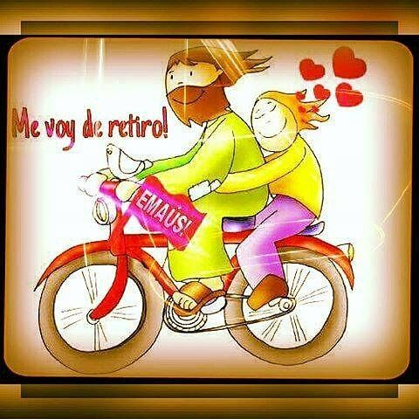
SS.CC.

